|  |  |  |
| --- | --- | --- |
|  | **NATURALES**  GRADO 3 - GUÍA 1 - LECCIÓN 4  «Actividades de evidencia»  ---------------------------------------------------------  **NOMBRE:** xxx | |
| INTRODUCCIÓN | | |
|  | | Las siguientes actividades te permiten poner en práctica los conocimientos adquiridos sobre la lección 4.  Al finalizar, debes enviar las evidencias por la herramienta **Actividades > Naturales > Guía 1 > lección 4**.  Recuerda que de tener alguna inquietud puedes comunicarte con tu facilitador por Skype o enviarle un correo electrónico por medio de la plataforma.  Recuerda que esta lección debes desarrollarla a mano |

|  |  |
| --- | --- |
|  | ACTIVIDAD 1 |

### Instrucción: explica con tus propias palabras los siguientes términos:

|  |  |
| --- | --- |
| Individuo |  |
| Comunidad |  |
| Población |  |
| Ecosistema |  |

|  |  |
| --- | --- |
|  | ACTIVIDAD 2 |

Dibuja un ecosistema que esté presente en tu región. Señala los factores bióticos y abióticos (mínimo 5 de cada uno).

|  |  |
| --- | --- |
|  | ACTIVIDAD 3 |

### Instrucción: observa la siguiente imagen y luego responde las preguntas.

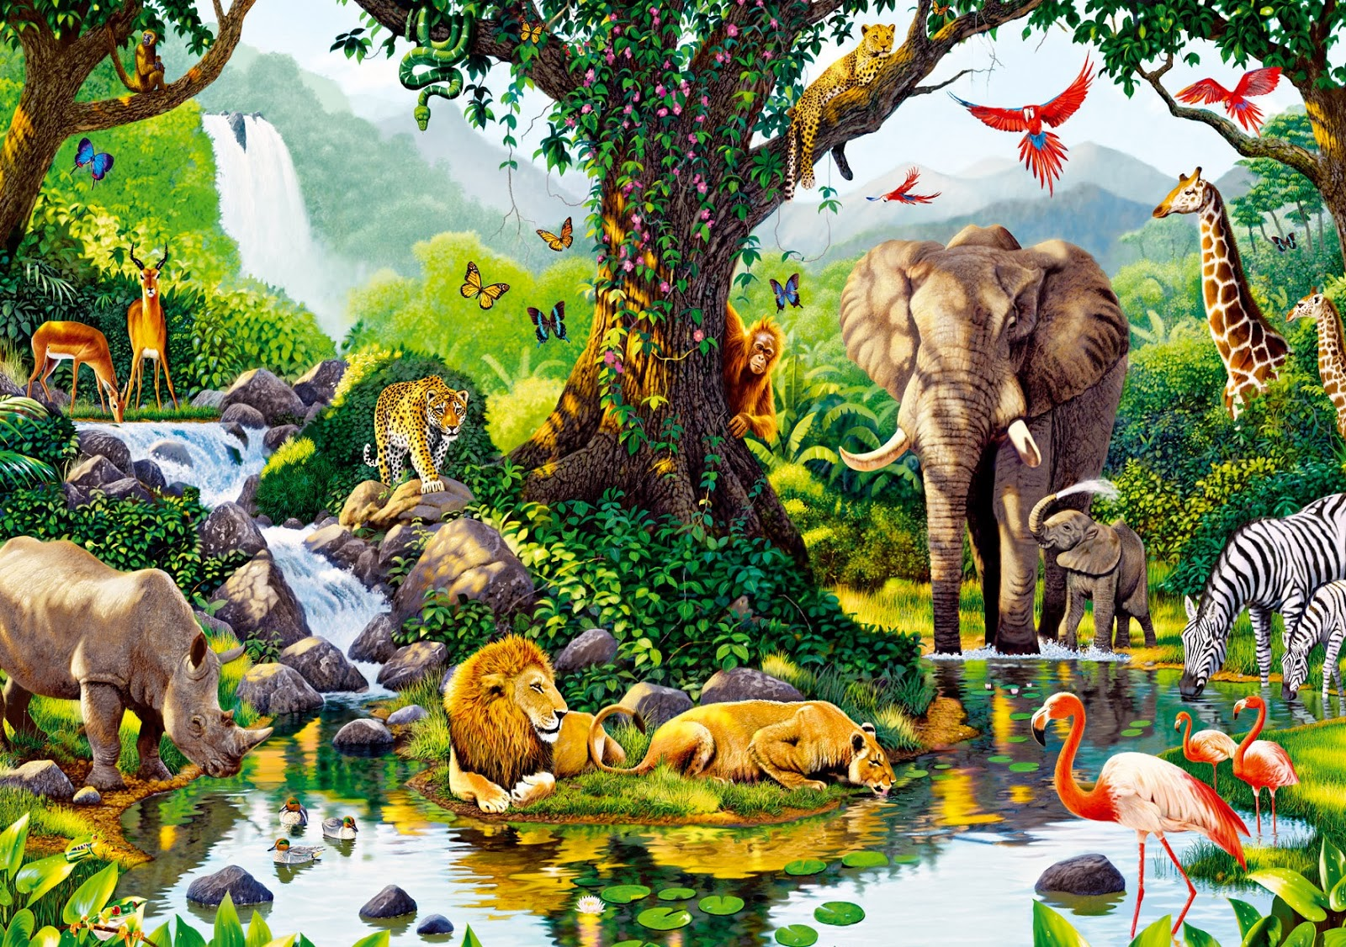

¿Cuántos individuos hay en la imagen?¿Cuáles?

|  |
| --- |
|  |
|  |

¿Qué poblaciones ves en la imagen?

|  |
| --- |
|  |
|  |

¿Qué tipo de ecosistema representa la imagen?

|  |
| --- |
|  |
|  |

¿En la imagen se presenta una comunidad?, si tu respuesta es afirmativa explica cómo está conformada ésta.

|  |
| --- |
|  |
|  |

|  |  |
| --- | --- |
|  | ACTIVIDAD 4 |

Ubica uno de los siguientes ecosistemas: patio de la casa, jardín, zona verde, un río, un lago, una laguna, un sendero ecológico, una cancha de fútbol.

Luego completa:

a) Fecha:

b) Lugar:

c) Tipo de ecosistema:

d) Localidad:

e) Región:

|  |  |  |
| --- | --- | --- |
| Seres vivos encontrados | Características de los seres encontrados | Abundancia  (Número de seres  vivos encontrados  de cada grupo) |
|  |  |  |
|  |  |  |
|  |  |  |

Envía un registro de 3 fotos a cerca de tu trabajo y el lugar que elegiste.

|  |  |
| --- | --- |
|  | ACTIVIDAD 5 |

Lee y luego responde la pregunta

La natalidad se refiere al número de nuevos individuos que nacen en una población durante un determinado lapso de tiempo. La mortalidad, por el contrario, se refiere al número de individuos de una población que mueren durante un determinado lapso de tiempo. Las causas de la mortalidad pueden ser varias e incluyen vejez, enfermedades y depredación.

La natalidad y la mortalidad determinan el crecimiento o no de una población. Si el número de nacimientos supera el número de muertes la población tiende a crecer. Si por el contrario, el número de muertes supera el de nacimientos, la población tenderá a decrecer. (Colombia aprende, 2013)

Según lo anterior, ¿qué significa que una especie esté en vía de extinción?

|  |
| --- |
|  |
|  |
|  |
|  |

Investiga especies de animales que estén extintas.

|  |  |
| --- | --- |
| Especie | Origen (país) – cuando se extinguió |
|  |  |
|  |  |
|  |  |

Investiga especies de animales que estén en vía de extinción

|  |
| --- |
|  |
|  |
|  |
|  |